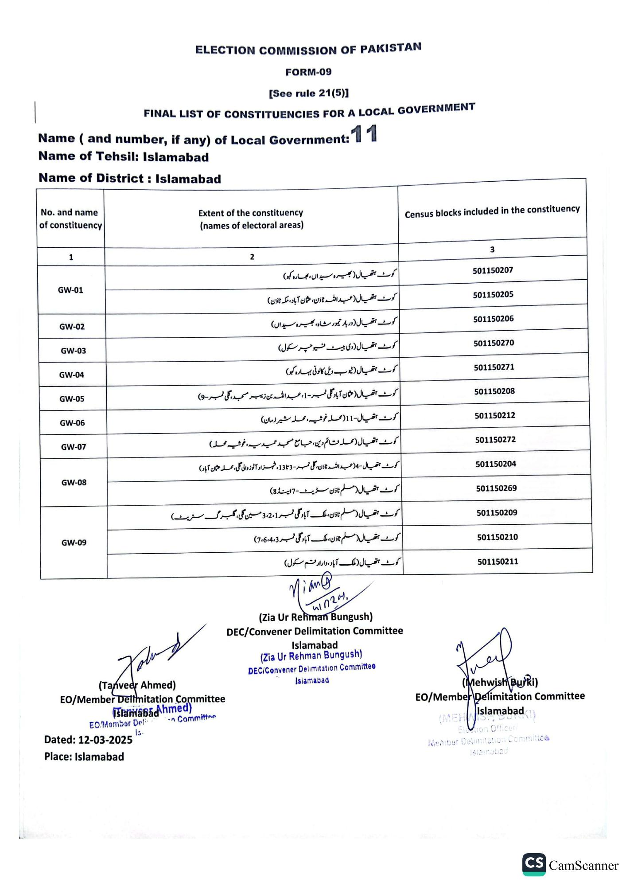
ELECTION COMMISSION OF PAKISTAN
FORM-09
[See rule 21(5)]
FINAL LIST OF CONSTITUENCIES FOR A LOCAL GOVERNMENT
Name (and number, if any) of Local Government: 11
Name of Tehsil: Islamabad
Name of District: Islamabad
No. and name of constituency
1
GW-01
GW-02
GW-03
GW-04
GW-05
GW-06
GW-07
GW-08
GW-09
Extent of the constituency (names of electoral areas)
2
کوٹ ہتھیال (بھیرہ سیداں ، بھارہ کہو)
کوٹ ہتھیال (عبد اللہ ٹاؤن، عثمان آباد، مکہ ٹاؤن)
کوٹ ہتھیال ( دربار تیمور شاہ، بھیرہ سیداں)
کوٹ ہتھیال ( دی بیسٹ فیوچر سکول)
کوٹ ہتھیال ( ٹیوب ویل کالونی بہارہ کہو)
کوٹ ہتھیال (عثمان آباد گلی نمبر 1، عبد اللہ بن زیبر مسجد، گلی نمبر - 9)
کوٹ ہتھیال -11 ( محله خوشیه، محله شیر زمان)
کوٹ ہتھیال (محلہ مقائم دین، جامع مسجد حمیدیہ، خوشیہ محله) کوٹ ہتھیال -4 (عبد اللہ ٹاؤن، گلی نمبر - 3 تا 13، شہزاد آلوز والی گلی، محله عثمان آباد)
کوٹ ہتھیال ( مسلم ٹاؤن سٹریٹ - 7 اینڈ 8)
ہتھیال ( مسلم ٹاؤن، ملک آباد گلی نمبر 1، 2، 3 مین گلی، گلبرگ سٹریٹ)
کوٹ ہتھیال (مسلم ٹاؤن، ملک آباد گلی نمبر 3، 4، 7،6)
کوٹ ہتھیال (ملک آباد، دارارقم سکول)
nian @
Census blocks included in the constituency
3
501150207
501150205
501150206
501150270
501150271
501150208
501150212
501150272
501150204
501150269
501150209
501150210
501150211
Johns
(Tanveer Ahmed)
EO/Member Delimitation Committee slamabad Ahmed)
EONMember Del 13.
Dated: 12-03-2025
Place: Islamabad
-^ Committe
41724,
(Zia Ur Rehman Bungush)
DEC/Convener Delimitation Committee
Islamabad
(Zia Ur Rehman Bungush)
DEC/Convener Delimitation Committee
Islamabad
(Mehwish Burki)
EO/Member Delimitation Committee
(MEH Islamabad
Elction Officer/
Member Delimitation Committee
Islamabad
CS CamScanner

